川拍协[2009]9号

四川省拍卖行业协会
关于举办《2009年拍卖师继续教育培训班》的通知

各拍卖企业、各位拍卖师：
为认真贯彻落实中国拍卖行业协会《2009年拍卖师继续教育工作安排》的通知精神。我省2009年拍卖师继续教育工作安排，报经中拍协批准，同意我会举办《2009年拍卖师继续教育培训班》。现将有关事项通知如下：
一、培训时间及地点：
6月15日报到（星期一 ），6月16日—19日4天集中面授，折算继续教育24学时，6月20日（星期六）返程。
培训地点：四川成都温江踏水镇（东方幸运城会议度假中心）。
二、课程设置
1、从拍卖师主持拍卖谈拍卖业遇到的新问题；
2、《拍卖师操作规程》最新进程并介绍第十稿内容、拍卖师主持技巧新探及各类标的拍卖时之技巧运用，如：文物艺术品、土地使用权、司法执行物等；
3、当前经济环境下拍卖案件及其对策研究，疑难问题现场解答;
4、司法拍卖有关问题的思考；
5、中国及四川宏观经济调控运行情况及发展趋势；
6、执业行为热点问题研讨、经验交流及谈学后感；
7、贯彻落实中拍协最新修定的《关于加强拍卖师监督管理的规定》的通知，自2009年7月1日起实施。（原有的《关于加强拍卖师监督管理的若干规定》（暂行）（中拍协[2002]19号）和《拍卖师注册管理补充规定》（中拍协[2005]34号）即行废止。）
三、参加面授培训对象
1、注册在四川省行政区域内拍卖企业的1-20期拍卖师。参加面授培训的拍卖师接此通知后，请填报《拍卖师继续教育面授培训学员报名表》（附件1），从5月26日起—6月10日止传真到省拍协。
2、各拍卖企业接此通知后，请将拍卖会时间适当调整，并通知本企业拍卖师参加继续教育，以免影响年检。
四、考核措施
（一）拍卖师准时报到参加培训。
（二）学习期间除特殊情况外不允许请假。
（三）在培训期间每天上下午由拍卖师本人签到。
（四）建立拍卖师继续教育登记制度：
通过集中面授培训学习合格的，在6月19日由本人填报《2009年拍卖师继续教育面授培训学员合格表》，一式两份，一份交省拍协归档，一份本人保存。
五、对拍卖师继续教育、考核及年检的要求
从2008年起，1-20期的拍卖师每年年检时间集中在12月份进行。按照中拍协的要求，2009年每位拍卖师要完成继续教育40个学时。我会研究，拍卖师可自行选择省拍协组织的集中面授4天的继续教育（折算继续教育24学时）；二要在11月底以前，通过中拍协网上选择继续教育学习16个学时的内容；务必在11月份共完成继续教育40学时后，报经省拍协年检初审合格后，再报中拍协审查。
六、面授培训费用
面授4天，每人收取资料费、培训费、教材费等200元。食宿费用自理，每人1200元。
七、接站安排：6月15日下午，我会安排有专车接送到东方幸运城，上车地点及车次安排如下：
（一）上车地点：成都市新华大道文武路42号新时代广场门口上车（省拍协办公地点）；
（二）车次安排：6月15日下午14:00；16:00；19:00；
（三）19:00后自行乘车前往东方幸运城（乘车路线请看“前往东方幸运城乘车路线示意图”）。
（四）自己开车到东方幸运城会议度假中心的，请看“前往东方幸运城乘车路线示意图”。

八、省拍协及东方幸运城联系人及电话
省拍协联系人及电话：
成西平 028-86617321 13678065698 028-86610126（传真）
冯 毅 028-86616707 13666244970
幸运城联系人及电电话：裴建容 13980461637
总台电话：028-82791100、82791188
九、各拍卖企业接此通知后请及时告知本公司拍卖师。
特此通知。

附件：1、拍卖师继续教育面授培训学员报名表
2、前往东方幸运城乘车路线示意图
二○○九年五月二十日

抄送：中国拍卖行业协会
四川省拍卖行业协会 2009年5月20日印
附件1：

拍卖师继续教育面授培训学员报名表
姓名 |  |  | 性别 |  | 身份证号 |  |  | 贴  照  片  处
资格证书印刷号 |  |  |  | 资格证书管理号 |  |  |  | 贴  照  片  处
拍卖企业名称 |  |  |  |  |  |  |  | 贴  照  片  处
拍卖企业地址 |  |  |  |  |  |  | 邮编
联系电话 |  | （区号） （电话） |  |  |  |  | 手机
拍卖企业意见:

领导签字: (公章)

年 月 日
四川省拍卖行业协会培训意见:

(公章)

年 月 日

注：参加面授的拍卖师从5月26日起至6月10日前传真至省拍协。
附件2：

前往东方幸运城乘车路线示意图
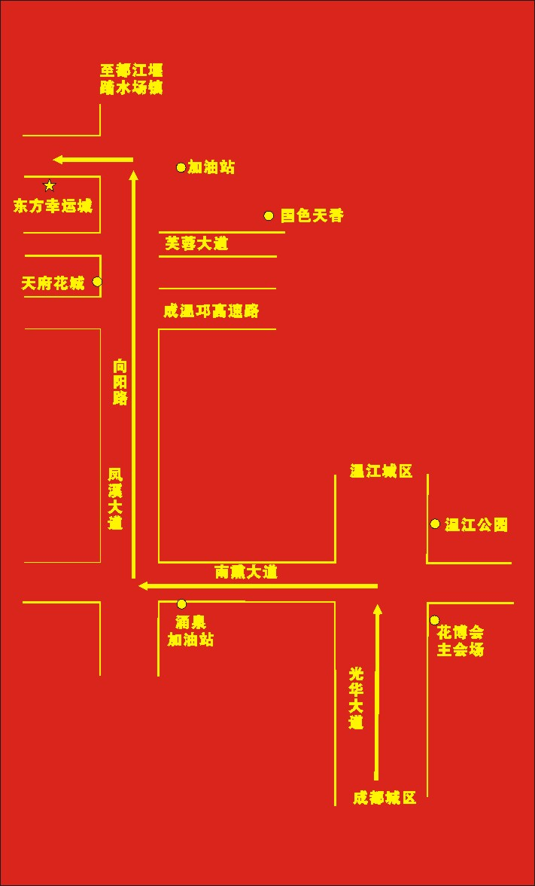

前往东方幸运城乘车路线：
①火车北车乘52路、83路公交车到金沙车站下车，转乘309路公交车到温江体育馆站下车，再转乘206路公交车直达东方幸运城（206路公交车6点钟收车）后；从温江城打的10元左右直达幸运城。
②从火车北站乘51、59路公交车到百花中心站下车，转乘309路公交车到温江体育馆站下车，再转乘206路公交车直达东方幸运城（206路公交车6点钟收车）后；从温江城打的10元左右直达幸运城。
③从双流国际机场乘306路公交车到成都金沙车站下车，转乘309路公交车到温江体育馆站下车，再转乘206路公交车直达东方幸运城（206路公交车6点钟收车）后；从温江城打的10元左右直达幸运城。

